Государственное бюджетное дошкольное образовательное учреждение детский сад № 57 комбинированного вида Кировского района Санкт-Петербурга
Проект на тему:
«Добрая книга сказок – своими руками»
Данилова Ольга Игоревна,
Шагурина Татьяна Ивановна,
(воспитатели группы компенсирующего вида)
Красс Екатерина Юрьевна (учитель-логопед)

Тип проекта:
-Обучающий
-Игровой
Продолжительность:
Краткосрочный
Участники: педагоги (воспитатели, учитель-логопед), дети, родители.
Проблема: Родители мало читают своим детям сказок, рассказов, стихов. Привычку читать необходимо формировать у детей на примере взрослых. Целесообразно научить ребенка придумать сказку, самостоятельно оформить книгу и привлечь родителей.
Обоснование проблемы: В современном мире семейные походы в библиотеку и чтение книг всей семьей, в настоящее время уступают Интернету и другим электронным ресурсам. Привычку читать, обсуждать прочитанное надо развивать у родителей и детей; все для того чтобы вызвать интерес к чтению книг, развить фантазию, речь детей. Дети и взрослые взаимодействуя берут на себя роли писателей, художников – оформителей.
Актуальность: метод проекта комплексным подходом через все виды деятельности проходит, как в повседневных процессах, так и на специально организованных занятиях.
Цель: Формирование представлений о познавательной активности, развитие и расширение знаний о художественной литературе, подготовке к обучению грамоте.
Задачи:
Дать знания о понятии рассказ, сказка, стихотворение.
Дать знания о народных и авторских сказках, что такое бытовая и волшебная сказка.
Развивать умение детей рассказывать, развивать сюжет сказки (начало, середина, конец сказки).
Умение слушать рассказчика и продолжать его мысль.
Развивать творческое воображение, мышление.
Развивать коммуникативные навыки, не мешать другим рассказывать, планировать процесс изготовления сказки.
Закрепить знания о строении книги (обложка, титульный лист, иллюстрации).
Воспитывать любовь к литературе, книгам.
Воспитывать сплоченность родителей и детей по средствам совместного творчества.
Этапы реализации проекта:
Первый этап
- выявление проблемы
- подбор литературы, плакатов, ИКТ (презентаций)
- анкетирование родителей
Второй этап
- проведение НОД по теме (по всем областям)
- работа с родителями
- организация сюжетно - ролевых, дидактических и подвижных игр.
Третий этап
- представление авторских сказок
- выставка рисунков к сказкам
- изготовление иллюстраций к совместной сказке
- изготовление книги «Добрых сказок» совместное творчество детей
- презентация книги сказок для родителей
Продукт проекта:
- книжка – самоделка «Добрая книга сказок»;
- конструирование «декорации к сказке»;
- лепка «сказочные герои»;
- выставка книги «Добрая книга сказок»;
Содержание проекта:
- Беседы с использованием презентаций.
- Беседа «Русские народные сказки»
Цель: Дать знания о русских народных сказках
- Беседа «Мои любимые сказки»
Цель: Объяснить детям, что такое волшебные и бытовые сказки.
- Викторина «По страницам любимых сказок»
Цель: Расширение и закрепление знаний по теме проекта.
- Непрерывная - образовательная деятельность
- Занятие по ФКЦМ «Авторские сказки»
Цель: Познакомить детей с понятием «авторские» сказки. Развивать творческое воображение, мышление.
- ФЭМП «Репка».
Цель: Учить рисовать равные и неравные отрезки на бумаге в клетку, сравнивать результаты. Упражнять в измерении прямых линий с помощью подсчета клеток. Продолжать учить измерять предметы разными мерками. Развивать мелкую моторику, глазомер, самоконтроль. Формировать понятие зависимости результата измерения длины от величины мерки.

Образовательная область «Речевое развитие»
Непрерывно-образовательная деятельность по развитию речи: «Мы писатели»
Цель: Расширять и активизировать словарь, развивать связную речь, фонетический слух, развивать чувство ритма, развивать мышление, внимание, тактильное ощущение, воспитывать чувство сочувствия к окружающим.

Образовательная область «Художественно-эстетическое развитие»
Аппликация «Золотая рыбка»
Цель: продолжать учить вырезать, сгибать бумагу; развивать навыки работы с бумагой, выполнения аккуратных точных сгибов;
совершенствовать мелкую моторику рук и зрительно-двигательную координацию; воспитывать аккуратность, умение находить нестандартные решения творческих задач.
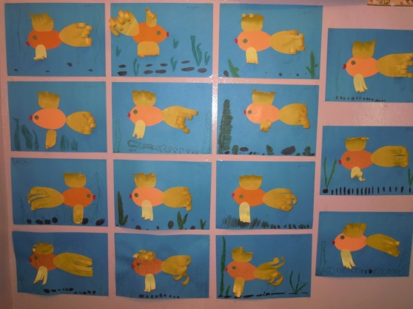

Образовательная область «Художественно-эстетическое развитие»
Лепка «Коллективная работа «Теремок»»
Цель: учить детей правильно передавать форму сказочных персонажей, передавать пропорциональное соотношение частей и деталей, плотно соединять детали. 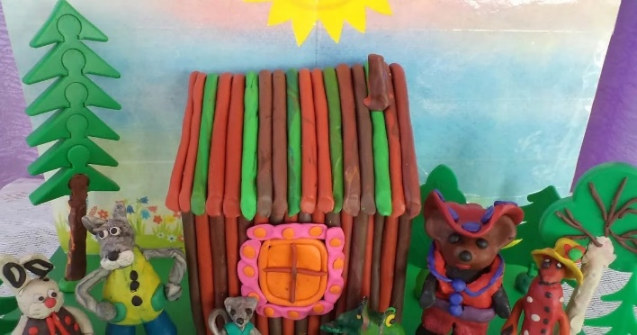
Образовательная область «Художественно-эстетическое развитие».
Рисование «По щучьему велению»
Цель: закрепить с детьми использование нетрадиционных техник рисования (рисование ладошкой, ватной палочкой, печатками из картофеля); развивать у детей чувство восприятия цвета; закреплять знание нетрадиционных техник, изученных ранее.
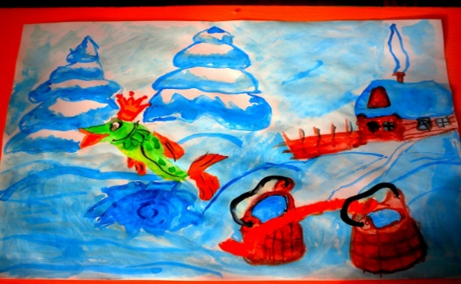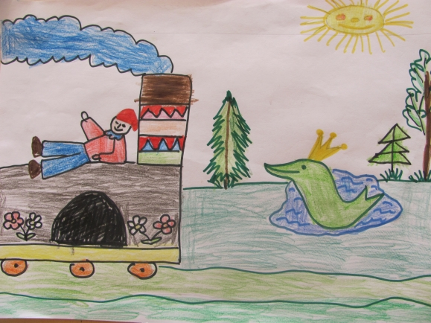
Образовательная область «Физическое развитие»
Подвижные игры: «Волшебная эстафета», «Догони колобка», «Гуси - лебеди», «Совушка».
Образовательная область «Социально - коммуникативное развитие».
Сюжетно - ролевые игры:
«Пальчиковый театр «Лиса и петух»
Цель: расширить тематику сюжетно - ролевых игр, побуждать интерес детей к театрально-игровой деятельности; развивать умение следить за развитием действия в сказке; развивать речь, воображение, мышление, фантазию.

«Доктор Айболит»
Цель: отображать в игре знания об окружающей жизни, показать социальную значимость медицины, воспитывать уважение к медицинским работникам.
Дидактические игры
«Четвертый лишний», «Найди дорогу до бабушки», «Собери картинку правильно».
Чтение художественной литературы
Цель: Познакомить детей с волшебными сказками, воспитывать познавательную активность.
«Поющие часы»
«Серебряный подойник»
Загадки по теме «Сказки»

Индивидуальная и групповая работа
Развитие мелкой моторики (пальчиковая гимнастика, раскрашивание картинок);
собирание пазлов (Собери сказку по картинке);
выкладывание картинок из счетных палочек;
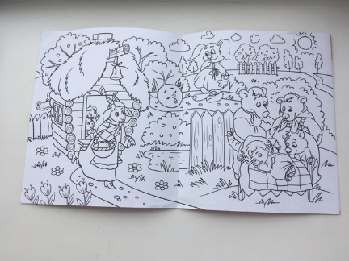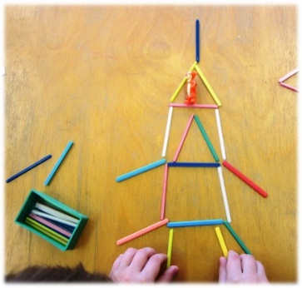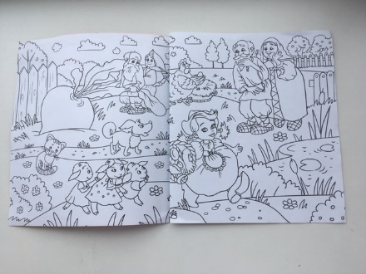
Опытно-экспериментальная деятельность
Опыт «Затмение солнца»
Цель: показать детям, почему бывает затмение.
Опыт «День и ночь»
Цель: показать детям, почему бывает день и ночь.
Итог:
- Выставка работ
- Изготовление книги «Волшебная книга сказок»
- Пополнение уголка художественной литературы

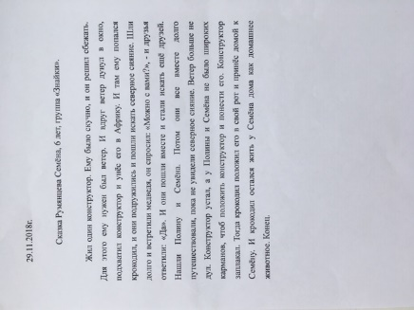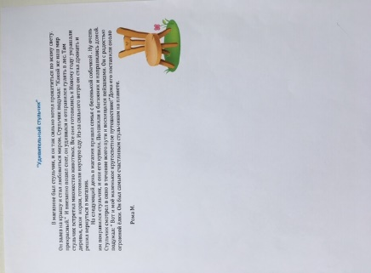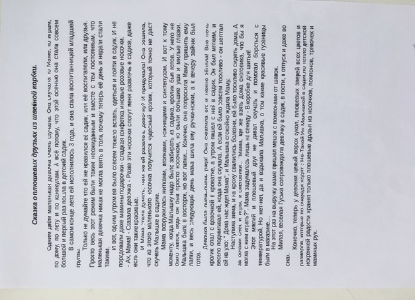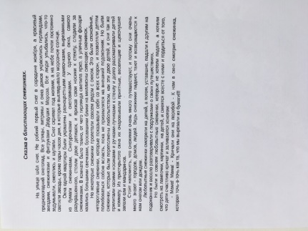
Использованная литература:
Русские народные сказки
И.А Михеева, С.В. Чешева «Взаимосвязь в работе воспитателя и логопеда»
О.И. Крупенчук «Научите меня говорить правильно»
Е.В. Рындина «Познавательное развитие дошкольников с ОНР»
Н.В Нищева «Современная система коррекционной работы в логопедическойруппе для детей с ОНР»
Русские народные сказки

